**Oliver Cardigan**

**Str 140-146(9-10 år)**

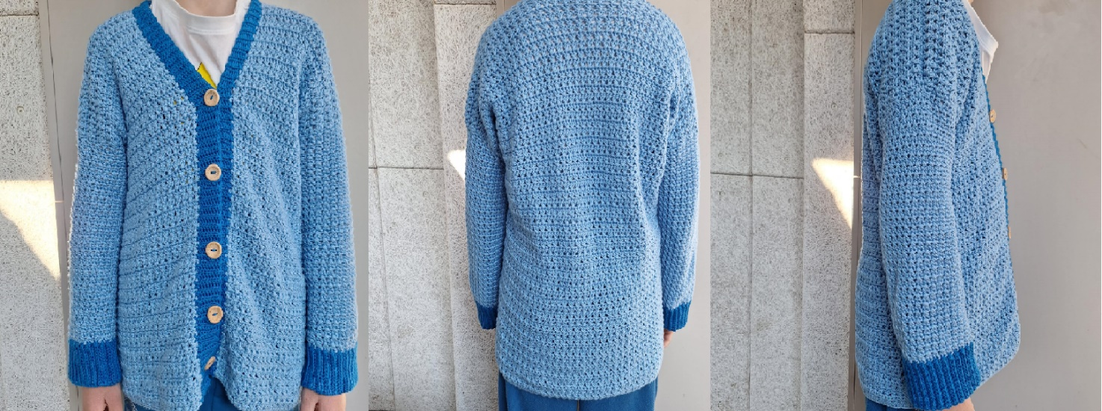

**Materialer:**

**Hæklenål 3,5 mm**

**Maskemarkør**

**Nål (til hæftning af ender)**

**Garn forbrug:**

**Bambus 100g, 250 meter**

**5 nøgler farve nr 20**

**1 nøgle farve nr 21**

**Hækle fasthed på nål 3.5: 10 x 10 cm ( 20 m *10 rk)**

**Bagstykke (farve 25):**

1: Lav 91 lm, i anden maske fra nålen laves 1 fm, fortsæt rækken ud med 1 fm i hver lm, lav 2 lm, vend.

2: *Spring fm over, 1 stgm i næste, nu laver du en stgm i den første fm som du sprang over*, nu danner de to stangmasker et kryds. Gentag ** rækken ud, lav 2 lm, vend.

3: Gentage række 2 indtil du i alt har 57 rækker bestående af krydsmasker. Når du har lavet de 57 rækker lukker du af og hæfter ender.

**Forstykke (x2 (farve 25)**

1: lav 41 lm, i anden maske fra nålen laves 1 fm, fortsæt rækken ud med 1 fm i hver lm, lav 2 lm, vend.

2: *Spring fm over, 1 stgm i næste, nu laver du en stgm i den første fm som du sprang over*, nu danner de to stangmasker et kryds. Gentag ** rækken ud, lav 2 lm, vend.

3: Gentage række 2 indtil du i alt har 57 rækker bestående af krydsmasker. Når du har lavet de 57 rækker lukker du af med nok snor til at sy for- og bagstykke sammen.

Du skal nu sy for og bagstykke sammen, dette gør du oppe i skuldren, så du skal nu vende vragen ud på cardiganen, så den side du vil have skal være inderst på cardiganen vender udad. Nu syer du for- og bagstykke sammen i det bagerste maskeled, hæft ende når du når til den sidste ende.

Når du har syet for og bagstykke sammen i skulderne, så skal du lave hullet til ærmet, dette gør du ved at sy åbningen der er i siderne sammen nede fra og op til der hvor du vil have dit ærme hul skal begynde.

Jeg har valgt at sy min op til og med række 41 talt nede fra(inkl. Fm rækken du lavede først). Men ønsker du ærmet større, så syer du det dertil hvor du ønsker.

**Ærmer (Farve 25):**

**OBS. Alle omgange af mønstret starter med 2 lm, og slutter med 1 km i 2 lm.**

Fastgør garnet i første maske i række 41 på trøjen, lav 58 fm rundt i armen, Pas på med ikke at lave fm for stramme, lav en km i første fm. Lav 2 lm, spring den fm over du lavede km i, 1 stgm i næste, nu laver du en stgm i den første fm som du sprang over, den hvor du lavede din km i, nu danner de to stangmasker et kryds. *Spring næste fm over, 1 stgm i næste, nu laver du en stgm i den første fm som du sprang over* Gentage omgangen rundt, lav en km i den øverste lm af de 2 lm fra start.

**Lav 2 lm *Spring fm over, 1 stgm i næste, nu laver du en stgm i den første fm som du sprang over* lav en km i den sidste af de 2 lm fra start**

Gentag **** til du har i alt 24 omgange med kryds masker. På 30 omgang lukker du af efter den sidste maske og hæfter ende.

**Ribkant (ærmer) (farve 13):**

Fastgør garnet på omgang 24, lav 15 lm, i anden maske fra nålen laves 1 fm, lav yderligere 13 fm, så du har 14 fm, lav 1 km i de næste 2 m på omgang 24, vend, spring de 2 km over, lav en fm i bageste maskeled på den sidste fm før km, lav nu fm i bagerste maskeled på de resterne 13 fm, vend. *Lav 1 fm i bagerste maskeled på hver af de 14 fm, lav 1 km i de næste to masker, vend*

Gentage ** ærmet rundt og hækle de to ender sammen med km, eller sy dem sammen.

**OBS: Ønskes der knapper i skal der laves plads til at knappen kan komme igennem undervejs hvor du ønsker de skal sidde. Dette gør du ved at lave 2-3 lm (alt afhængig af størrelsen på knappen) og springer det samme antal fm over som du laver lm.**

**Ribkant (krave + forstykke (Farve 13)**

Fastgør garnet i hjørnet i bunden af forstykket, lav 9 lm, i anden maske fra nålen laves 1 fm, lav yderligere 7 fm, så du har 8 fm, lav 1 km i de næste 2 m, vend. Spring de 2 km over, lav en fm i bageste maskeled på den sidste fm før km, lav nu fm i bagerste maskeled på de resterne 7 fm, vend. *Lav 1 fm i bagerste maskeled på hver af de 8 fm, lav 1 km i de næste to masker, vend* Gentag ** hele vejen rundt.

**Så er din Oliver Cardigan færdig, du må meget gerne dele din version med mig/os ved at tagge mig/os 😊**

**@kreativ-by-Carina  
@Garn-universet**

Du er velkommen til at kontakte mig/os, hvis du skulle have nogle spørgsmål eller er i tvivl